Амельченко Мария Николаевна – заместитель директора по учебной работе государственного бюджетного общеобразовательного учреждения Самарской области средняя общеобразовательная школа №2 "Образовательный центр" имени ветерана Великой Отечественной Войны Г. А.Смолякова с. Большая Черниговка муниципального района Большечерниговский Самарской области

***Реализация магистрального направления «Профориентация»проекта «Школа Минпросвещения России» в ГБОУ СОШ №2 "ОЦ" им.Г.А.Смолякова с.Большая Черниговка.***

**Аннотация.** ГБОУ СОШ №2 "ОЦ" им.Г.А.Смолякова с.Большая Черниговка как образовательное учреждение участвует в федеральном проекте «Школа Минпросвещения России».В статье представлены материалы, которые содержат информацию об организации профориентационной работы в школе в соответствии с критериями реализации магистрального направления Проекта «Профориентация».

**Ключевые слова:**проект«Школа Минпросвещения России»,центр «Точка роста», профильные смены, ГБОУ СОШ №2 "ОЦ" им.Г.А.Смолякова с.Большая Черниговка.

**Актуальность.** Актуальность темы обусловлена введением профориентационного минимума в общеобразовательных организациях, практико-ориентированным характером материалов, соответствующих критериям магистрального направления «Профориентация» проекта «Школа Минпросвещения России».

**Цель:** описание модели организационно-методического сопровождения участников проекта «Школа Минпросвещения России» магистрального направления «Профориентация».

В современном обществе все более актуальной становится проблема создания условий для успешного профессионального самоопределения выпускников школ, и важнейший аспект в решении этой задачи – организация сопровождения профессионального самоопределения учащихся с учетом их способностей и интересов, а также исходя из потребности экономики региона.:

Главная задача школы - дать ориентир, установку выпускнику школы в вопросе выбора профессиональной дороги, дальнейшего обучения. Данная задача решается в симбиозе с другими направленными проекта «Школа Минпросвещения России».

С целью успешной реализации магистрального направления «Профориентация» проекта «Школа Минпросвещения России» в ГБОУ СОШ №2 "ОЦ" им.Г.А.Смолякова с.Большая Черниговка разработана модель организации профильных смен технической направленности как основы для формирования инженерных классов с использованием возможностей «Точки Роста» в Южном образовательном округе на базе ГБОУ СОШ №2 "ОЦ" им.Г.А.Смолякова с.Большая Черниговка.

Модель профориентационной работы в ГБОУ СОШ №2 "ОЦ" им.Г.А.Смолякова с.Большая Черниговка включает 4 направления и позволяет проследить деятельность образовательной организации по развитию магистрального направления: учебная деятельность, внеурочная деятельность, дополнительное образование и профессиональное обучение.

В рамках национального проекта «Образование» школы получили современное оборудование центра «Точка Роста» для совершенствования урочной и внеурочной деятельности, формирования высокотехнологической среды школы, без которой сложно представить современный образовательный процесс обучения.

**Функции Центра:**

* 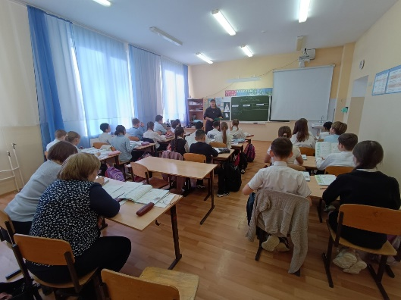участие в реализации основных общеобразовательных программ в части предметных областей «Технология», «Математика и информатика», «Физическая культура и основы безопасности жизнедеятельности», «Естественные науки» в рамках федерального проекта «Современная школа» и национального проекта «Образование»;

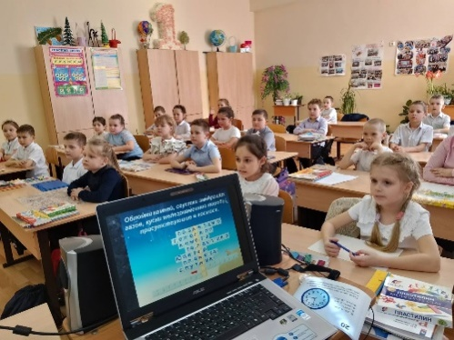реализация разноуровневых дополнительных общеобразовательных программ вышеназванных профилей и иных программ в рамках внеурочной деятельности обучающихся;

* обеспечение создания, апробации и внедрения модели равного доступа к современным общеобразовательным программам цифрового, естественнонаучного, технического и гуманитарного профилей детям малых городов и сельских территорий;
* организация внеурочной деятельности в каникулярный период;
* содействие развитию шахматного образования;
* вовлечение обучающихся и педагогов в проектную деятельность;
* обеспечение реализации мер по непрерывному развитию педагогических и управленческих кадров, повышение их квалификации;

**Профильная смена «Метеорная астрономия»** в школе функционирует на протяжении многих лет. Сначала это был кружок «Галактика», потом внеурочная деятельность для учащихся 7-х классов и уже на протяжении 2-х лет как продолжение программы «Галактика» организована смена для более старших учащихся, а именно 9-11 классах. Всего учащихся 74 человек.

**Программа включает в себя теоретические вопросы, 10 практических занятий, четыре** экспедиционных и метеорных наблюдения, 5 лабораторных работ, а также проверочные тесты.

При реализации смены используетсяпрограмма Stellarium, которая является симулятором небосвода в реальном времени, запустив программу днём, получим ту же картину, что и в реальности – небо, освещённое материнской звездой Солнцем. Но, в отличие от реальности, небо в окне программы не будет завешено облаками. Stellarium автоматически определяет местоположение в рамках страны.

Данную программу используют для поиска звезд как по названию, так и визуально на небе, изучение расположения планет и их характеристики, наблюдения метеорных потоков, а также возможность приблизить планеты Солнечной системы настолько, что можно рассмотреть движение их спутников.

В ходе обучения в смене учащиеся используют открытое наблюдение в вечернее и ночное время. Интересным является акция «Тротуарная астрономия». Организаторы акции, обучающиеся данной смены, устанавливают телескоп на площадке за школой и проводят наблюдения, приглашая на данное мероприятие гостей из числа учащихся, не входящих в смену, родителей и жителей села.

Основная цель акции - повышение уровня астрономических знаний и интереса к окружающему миру у учащейся молодежи и широких слоев населения через телескопические наблюдения астрономических объектов.

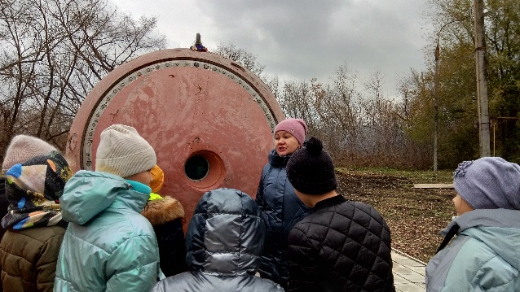

*Фото 2. Акция «Тротуарная астрономия».*

С 2022 года данная смена проводится врамках сетевого взаимодействия с Самарским региональным центром для одаренных детей.

Программа профильной смены была углублена задачами по физике и астрономии, прошла рецензию в Центре одаренных детей и рекомендована к использованию.

Помимо теоретического материала на протяжении всей смены с учащимися проводятся практические и лабораторные работы, по окончании смены обучающиеся получают сертификат Центра одаренных детей.

Обучающиеся ГБОУ СОШ №2 "ОЦ" им.Г.А.Смолякова с.Большая Черниговка на протяжении 10 лет являются активными участниками профильной смены оздоровительного лагеря «Жигули», на базе которого Самарский региональный центр для одаренных детей проводит областную летнюю профильную смену «Астрошкола». Ребятам в значительной степени удалось повысить уровень астрономических знания, приобрести и развить практические умения и навыки работы с астрономическим оборудованием и проведения астрономических наблюдений. Кроме того, во время профильной смены учащиеся имели возможность получить в большом объеме консультативную помощь специалистов из высших образовательных учреждений Самары, обменяться опытом исследовательской работы, накопить материал для научно - практических конференций.

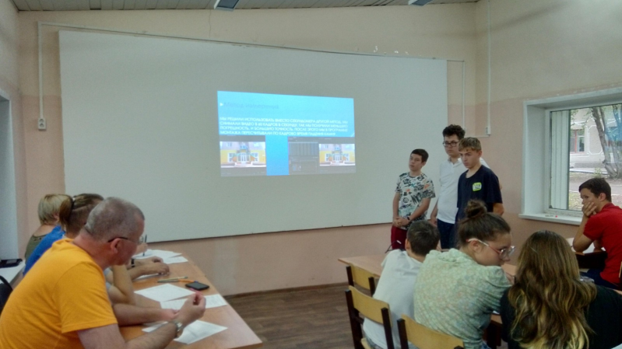

*Фото 3. Защита проекта участников профильной смены оздоровительного лагеря «Жигули».*

Летом 2024 годаучащиеся профильной смены «Метеорная астрономия» приняли участие в работе астрономической очной профильной смене «Астрошкола-2024».В ходе смены ими были подготовлены проекты, которые они защищали, результаты: Шумаков Кирилл (9А кл) - Диплом Лауреата 1 степени, Акимов Иван - (8 А кл) - Диплом Лауреата 1 степени и Диплом Лауреата 3 степени.

Ребята профильной смены «Метеорная астрономия» и профильной смены «Робототехника. Вводный уровень» принимали участие в   физическом празднике в форме олимпийских игр «Точнее! Проще! Мудрее!».Форма участия в празднике дистанционная и очная. Местом проведения мероприятия стал Лицей Авиационного профиля ГБОУ СО «ЛАП № 135 (Базовая школа РАН)».

В 2023-2024 учебном году ГБОУ СОШ №2 "ОЦ" им.Г.А.Смолякова с.Большая Черниговка заключило договор о совместном взаимодействии и сотрудничестве в рамках реализации проекта «Школы-побратимы».

Данная модель функционирования профильных смен как формы профилизации образования основывается на эффективном использовании материально-технических, кадровых, учебно-методических ресурсов образовательного учреждения, получившего современное оборудование для реализации образовательных программ естественнонаучного цикла и профориентационной работы, а также ресурсов учреждений профессионального образования.

Основная идея проекта -вовлечение учащихся ГБОУ СОШ №2 "ОЦ" им.Г.А.Смолякова с.Большая Черниговка в деятельность профильных смен технической направленности, развитие у них навыков практического решения актуальных инженерно-технических задач и работы с техникой, стимулирование интереса детей к сфере инноваций и высоких технологий, повышение престижа инженерных профессий путем организации и проведения профильной смены «Метеорная астрономия».